для служебного пользования

Инструкция по программированию плат для
устройств серии ИРИС

Утвердил:
Пирогов М.Г.

Проверил:
Новиков В.В.

Составил:
Веселов Р.А.

История изменений:
№ | Дата | Описание | Автор
001.000 | 29.04.2023 | Первичное создание документа. | Веселов Р.А.

Оглавление
ВВЕДЕНИЕ 4
Требуемые материалы 4
Подготовка к программированию 4
Запуск программирования 5

ВВЕДЕНИЕ

Данная инструкция описывает все операции, которые необходимо произвести для программирования и записи серийного номера в электронные сборки устройств MТ.ИРИС.120.LCD.XX.XX, МТ.ИРИС.XX.XX, МТ.НИНДЗЯ.LCD.XX.XX, МТ.ИРИС.02.CPU.XX.XX. В данном примере программирование будет выполняться на электронной сборке MТ.ИРИС.120.LCD.XX.XX, так как процесс идентичен для других плат, описанных в данной инструкции.
Инструкция предназначена для производства цифровых устройств.

Требуемые материалы
- Электронная сборка MТ.ИРИС.120.LCD.XX.XX.
- PWR плата.
Примечание – Для каждой электронной сборки используется своя PWR.
Для электронной сборки MT.ИРИС.120.LCD.XX.XX будет использоваться MT.ИРИС120.PWR.XX.XX и т.д.
Для электронной сборки МТ.НИНДЗЯLCD.XX.XX и МТ.ИРИС.02.CPU.XX.XX не используется PWR плата.
- Программатор FTDI Basic USBTTL FT232RL
- USB-mini

Подготовка к программированию
- Подсоединить кабель USB-mini к программатору FTDI Basic USB-TTL FT232RL и подключите его к компьютеру, с которого будет выполняться программирование электронной сборки MТ.ИРИС.120.LCD.XX.XX.
- Подключить PWR-плату к источнику питания.
- Подключить соединительный шлейф к PWR-плате в разъем XP2. Затем соединить PWR-плату и электронную сборку MТ.ИРИС.120.LCD.XX.XX с помощью этого шлейфа, подключив его к разъему XP1 на MТ.ИРИС.120.LCD.XX.XX.
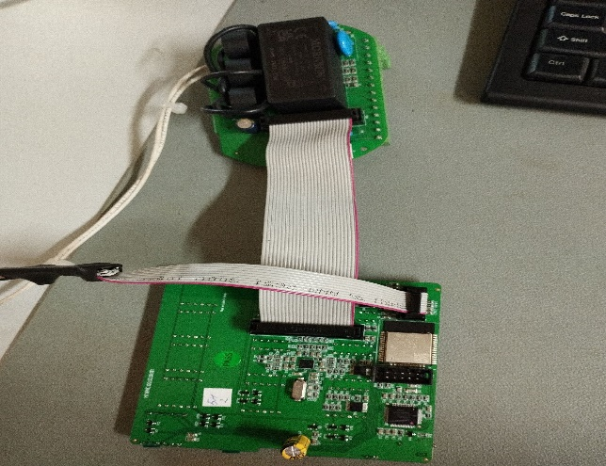
- Подключить программатор FTDI Basic USB-TTL FT232RL к электронной сборке MТ.ИРИС.120.LCD.XX.XX в разъем XP2.
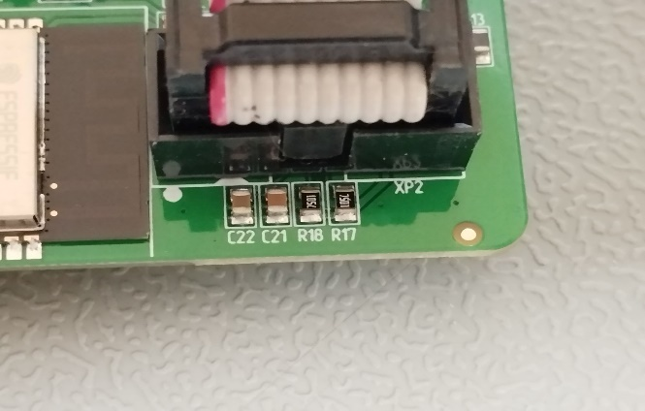

Запуск программирования
- Откройте программу RPDProductionUtil.exe.
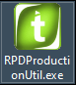
- Для подключения к базе данных НПП МТ введите свой логин и пароль, нажмите кнопку Готово.

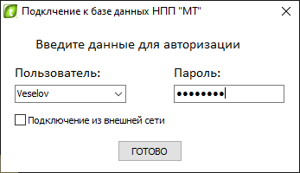

- В открывшемся окне выберите COM-порт, к которому подключен программатор, из выпадающего списка (1) и нажмите кнопку ПРОШИВКА (она выделена жирным шрифтом).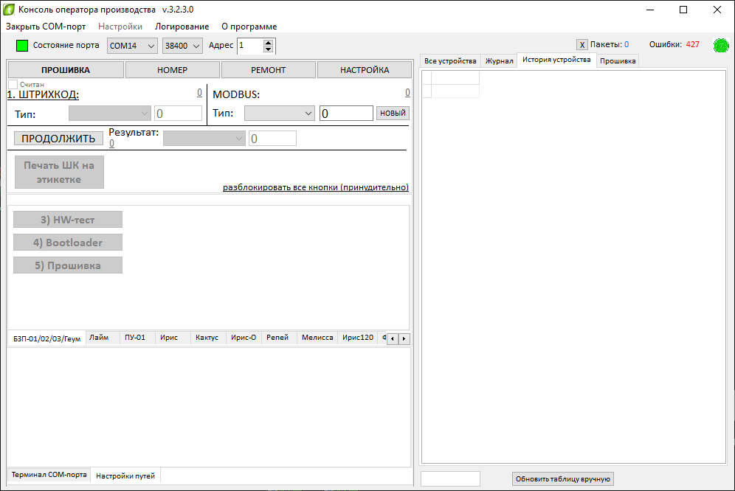

- Выберите тип устройства. В данном случае мы программируем MТ.ИРИС.120.LCD.XX.XX, поэтому выбираем ИРИС-120 из выпадающего списка. Нажмите кнопку НОВЫЙ дважды, после чего нажмите кнопку Продолжить. После всех действий консоль оператора должна выглядеть следующим образом.
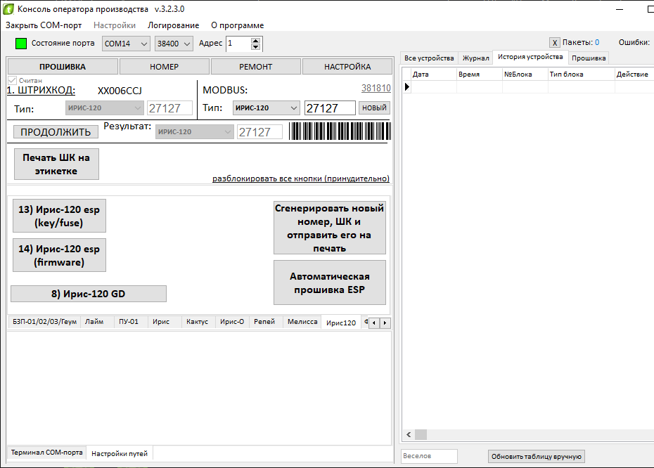
- Нажмите кнопку 13) ИРИС-120 esp (key/fuse). После нажатия появится всплывающее окно. Включите устройство и нажмите кнопку ОК. О том, что пункт 13 выполнен успешно, будет свидетельствовать сообщение в журнале событий: key/fuse успешно записан на устройство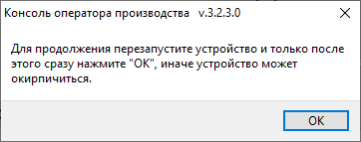.
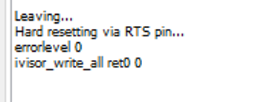
- Нажмите кнопку 14) ИРИС-120 esp (firmware). По окончании успешного программирования в конце журнала событий появится сообщение Leaving... Hard resetting via RTS pin... errorlevel 0 ivisor_write_all ret0 0, и устройство запустится.

- Отключите электронную сборку MТ.ИРИС.120.LCD.XX.XX.
- Нажмите кнопку Печать ШК на этикетке и приклейте напечатанный штрихкод на электронную сборку MТ.ИРИС.120.LCD.XX.XX.

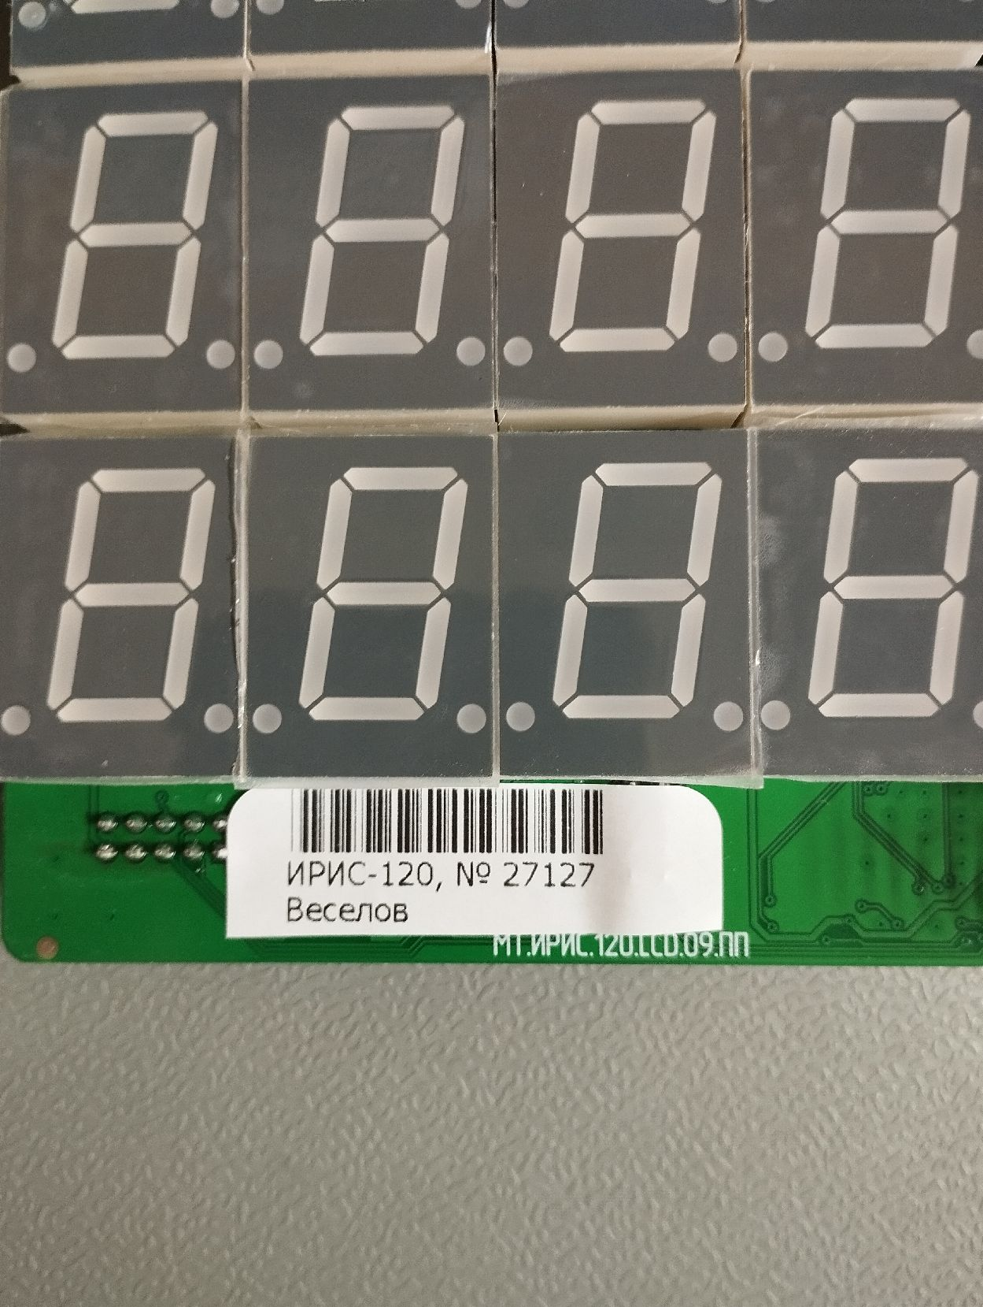

ЛИСТ ОЗНАКОМЛЕНИЯ
№ п/п | Фамилия И.О. работника | Должность | Дата ознакомления | Подпись
1
2
3
4
5
6
7
8
9
10
11
12
13
14
15

